ที่ นม………. /……….. สำนักงานเทศบาลตำบล……. อำเภอ.......

อำเภอ…. จังหวัด.... 000๐๐
ธันวาคม ๒๕๖๐
เรื่อง ขออนุญาตใช้คลื่นความถี่เพื่อการเชื่อมโยงสำหรับการกระจายเสียงตามสาย (หอกระจายข่าวไร้สาย)
เรียน ผู้อำนวยการ สำนักงาน กสทช. เขต 34
อ้างถึง ๑. ประกาศ กสทช. เรื่อง หลักเกณฑ์และวิธีการจัดสรรคลื่นความถี่เพื่อกิจการวิทยุคมนาคม
๒. ประกาศ กสทช. เรื่อง หลักเกณฑ์การอนุญาตและการกำกับดูแลให้องค์กรปกครองส่วนท้องถิ่น
ใช้คลื่นความถี่
สิ่งที่ส่งมาด้วย ๑. แบบคำขอลงทะเบียนเพื่อขอรับรหัสประจำตัวสำหรับผู้ขอรับจัดสรรคลื่นความถี่
และเปลี่ยนแปลงข้อมูล (พิมพ์จากเอกสารการลงทะเบียนในคอมพิวเตอร์)
๒. รายละเอียดประกอบคำขออนุญาตใช้คลื่นความถี่สำหรับองค์กรปกครองส่วนท้องถิ่น
(แบบ คท.๖)
๓. แผนผังแสดงที่ตั้งสถานีเครื่องส่ง (Transmitter) และเขตบริการ
๔. แผนผังข่ายสื่อสาร
๕. สำเนาบัตรประจำตัวนายกเทศมนตรีตำบล…………………

ตามสิ่งที่ส่งมาด้วย 1. เทศบาลตำบล.......................... ตำบล.............................. อำเภอ...................... จังหวัด............................. ได้มอบหมายให้นาย...................................... ตำแหน่ง................................ เป็นผู้แทนเทศบาลตำบล................... ในการดำเนินการลงทะเบียนเพื่อขอรับรหัสประจำตัว และแจ้งรายละเอียดเกี่ยวกับการใช้คลื่นความถี่ ตลอดจนการแก้ไข/เพิ่มเติมเอกสารหลักฐานต่างๆ กับสำนักงาน กสทช. เพื่อให้เป็นไปตามประกาศที่อ้างถึง และรายละเอียดปรากฏตามแบบคำขอตามสิ่งที่ส่งมาด้วย 1. นั้นเทศบาลคำบล................. ขอเรียนว่าเพื่อให้การบริหารงานราชการส่วนท้องถิ่นเป็นไปอย่างมีประสิทธิภาพและเพื่อให้การใช้คลื่นความถี่และเครื่องวิทยุคมนาคมให้ถูกต้องตามกฎหมาย เทศบาลตำบล................. จึงขออนุญาตใช้คลื่นความถี่ 430.225 MHz ตามประกาศ กสทช. ที่อ้างถึง 2. เพื่อการเชื่อมโยงสำหรับการกระจายเสียงตามสายในการเผยแพร่ข่าวสารของทางราชการให้กับประชาชนในชุมชนต่างๆ โดยขออนุญาตใช้เครื่องวิทยุคมนาคมและตั้งสถานีวิทยุคมนาคม รายละเอียดตามสิ่งที่ส่งมาด้วย 2 ดังนี้

- สถานีประจำแม่ข่าย (Fixed Station) จำนวน 1 สถานี ณ สำนักงานเทศบาลตำบล......... เลขที่..... ตำบล............ อำเภอ............... จังหวัด..................... โดยใช้เครื่องส่งวิทยุคมนาคม (Transmitter) ชนิดประจำที่ กำลังส่งไม่เกิน 10 วัตต์ จำนวน 1 เครื่อง

/๒.ตั้งสถานี...

-๒-

๒. ตั้งสถานีประจำที่ลูกข่าย (Fixed Station) จำนวน ๖ สถานี ภายในบริเวณพื้นที่ความรับผิดชอบของเทศบาลตำบลโคกกรวด โดยใช้เครื่องรับวิทยุคมนาคม (Receiver) จำนวนสถานีละ ๑ เครื่อง รวม ๖ เครื่อง โดยมีแผนผังแสดงที่ตั้งสถานีเครื่องส่ง (Transmitter) และเขตบริการ และแผนผังข่ายสื่อสารรายละเอียดปรากฏตามสิ่งที่ส่งมาด้วย ๓. และ ๔. ทั้งนี้ ผู้แทนเทศบาลตำบลโคกกรวด ได้ดำเนินการลงรายละเอียดการใช้คลื่นความถี่ผ่านระบบอินเทอร์เน็ตของสำนักงาน กสทช. ที่ http://efreq.nbtc.go.th เรียบร้อยแล้ว
จึงเรียนมาเพื่อได้โปรดพิจารณาอนุมัติและออกหลักฐานการจัดสรรคลื่นความถี่ การใช้เครื่องวิทยุคมนาคมและตั้งสถานีวิทยุคมนาคมดังกล่าวให้กับเทศบาลตำบลโคกกรวด เพื่อให้เป็นไปตามประกาศที่อ้างถึง ๑. และ ๒.ต่อไปด้วย จะขอบคุณยิ่ง

ขอแสดงความนับถือ

(นาย........................................)
นายกเทศมนตรีตำบล……………

สำนักงานเทศบาลตำบลโคกกรวด

โทร………………………….……………
โทรสาร ……………………..………….
ไปรษณีย์อิเล็กทรอนิกส์……………………………………

แบบคำขอลงทะเบียนเพื่อขอรับรหัสประจำตัวสำหรับ
ผู้ขอรับจัดสรรคลื่นความถี่และเปลี่ยนแปลงข้อมูล
ปริ้นส์จากระบบ efreq.nbtc.go.th เท่านั้น !
ข้อมูลของผู้ขอรับจัดสรรคลื่นความถี่ (User Information)
ชื่อหน่วยงาน/บริษัท | เทศบาลตำบลโคกกรวด
ชื่อทางการค้า
ประเภทหน่วยงาน | ส่วนราชการ
เลขประจำตัวผู้เสียภาษี | 0994000740964

ที่อยู่ | เลขที่ 99 หมู่ที่ 2 | ตำบล | โคกกรวด
อำเภอ | เมือง | จังหวัด | นครราชสีมา
รหัสไปรษณีย์ | 30400 | เบอร์โทร | 044230842
โทรสาร | 044230768
ข้อมูลของผู้ประสานงาน
ชื่อ-สกุล | นายสมศักดิ์ กำโชคลาภ | เลขบัตรประจำตัวประชาชน | 3309900250636
ตำแหน่ง | นายช่างโยธา 6 | โทรศัพท์มือถือ | 0XXXXXXXXX
e-mail | somsak.k@gmail.com
เอกสารแนบ
ข้าพเจ้า ขอรับรองว่าข้อมูลที่กรอกลงใน แบบคำขอต่ออายุการจัดสรรคลื่นความถี่ และยกเลิกการจัดสรรคลื่นความถี่ นี้เป็นความจริงทุกประการ

ขอแสดงความนับถือ
ลงชื่อ .........................................................................
ชื่อ-สกุล (นายสมศักดิ์ กำโชคลาภ )
วันที่...........................................................

สิ่งที่ส่งมาด้วย ๔.

แผนผังข่ายสื่อสารหอกระจายข่าวไร้สายเทศบาลตำบล………………….
โดยใช้คลื่นความถี่ ๔๒๐.๒๐๐ MHz
สถานีเครื่องรับ (Receiver)
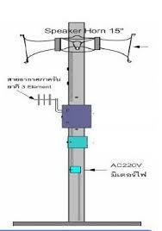

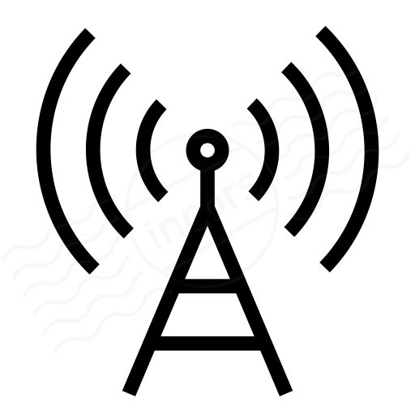
สถานีเครื่องส่ง (Transmitter)

สถานีเครื่องรับ (Receiver)

ข่ายสื่อสารหอกระจายข่าวไร้สายของเทศบาลตำบลโคกกรวดประกอบไปด้วย
(๑) สถานีเครื่องส่ง (Transmitter) จำนวน ๑ สถานี โดยใช้เครื่องวิทยุคมนาคม ชนิดประจำที่ กำลังส่งไม่เกิน
๑๐ วัตต์ จำนวน ๑ เครื่อง
(๒.) สถานีเครื่องรับ (Receiver) จำนวน ๖ สถานี โดยใช้เครื่องวิทยุคมนาคม ชนิดประจำที่ จำนวนสถานีละ ๑ เครื่อง
รวม ๖ เครื่อง
ใช้งานในระบบ UHF/FM-GFSK ความกว้างแถบความถี่ไม่เกิน ๑๖ kHz ติดต่อสื่อสารในลักษณะ One-way Communication แบบ Point to multipoint
ข้อมูลต่างๆ ที่ใช้เป็นตัวอย่างตามเอกสารฉบับนี้ เป็นเพียงรายละเอียดที่ถูกสมมุติขึ้นเพื่อใช้เป็นตัวอย่างเท่านั้น องค์กรปกครองส่วนท้องถิ่นจะต้องกำหนดรายละเอียดต่างๆตามความเป็นจริง

